المحـامي الدكتـور محمـد هشـام بالوظـة | 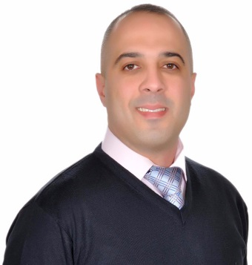
- مواليد: بيروت، 01/01/1983.
- حائز على شهادة الدكتوراه في إدارة الأعمال من جامعة بيروت العربية في العام 2017.
- حائز على شهادة الدكتوراه اللبنانية في العلوم الاقتصادية من المعهد العالي للدكتوراه في الحقوق والعلوم السياسية والإدارية والاقتصادية في العام 2021.
- يقوم بإعداد الدكتوراه في الحقوق (القانون العام) بإشراف مشترك بين الجامعة اللبنانية وجامعة طولون الفرنسية منذ بداية العام 2023.
- أستاذ مساعد في الجامعة اللبنانية:
- كلية العلوم الاقتصادية وإدارة الأعمال- الفرع الأول .
- كلية الصحة العامة – الفرع الأول .
- كلية الإعلام- العمادة.
- أستاذ مساعد في العديد من الجامعات الخاصة في لبنان.
- محامٍ منتسب لنقابة المحامين في طرابلس.
- مسعف في الصليب الأحمر اللبناني – قسم سبيرز.
- حائز على منحة Fulbright من الولايات المتحدة الأمريكية وإلتحق بجامعة Illinois – Urbana Champaign - للتدريب على أصول البحث العلمي والإرشاد والتوجيه الأكاديمي.
- عضو مؤسس في جمعية فرح العطاء.
- عضو مؤسس في جمعية بادر.
- خبير اقتصادي وكاتب للعديد من المقالات الاقتصادية في مجموعة من الدوريات الأكاديمية والمجلات العلمية والجرائد المحلية.
- عضو سابق في هيئة الإغاثة والمساعدات الإنسانية في دار الفتوى.
- رئيس جمعية آل بالوظة وأنسباؤهم في لبنان.

